MODUL AJAR KURIKULUM MERDEKA
BAHASA INDONESIA SD KELAS 4

INFORMASI UMUM
A. IDENTITAS MODUL
Penyusun  Instansi  Tahun Penyusunan  Jenjang Sekolah  Mata Pelajaran  Fase / Kelas  Bab III  Tema  Hari/Tanggal  Alokasi Waktu | :  :  :  :  :  :  :  :  :  : | .....................................  SD ...............................  Tahun 20..  SD  Bahasa Indonesia  B / 4  Lihat Sekitar  Lalu Lintas  .....................................  6 Minggu
B. KOMPETENSI AWAL
- Peserta didik dapat menulis teks dengan struktur argumentasi;
- Peserta didik dapat mengenal pemakaian awalan ‘ber-’ serta menggunakannya;
- Peserta didik dapat menyampaikan petunjuk arah; dan
- Peserta didik dapat menuliskan teks dengan struktur deskripsi.
C. PROFIL PELAJAR PANCASILA
- Mandiri.
- Bernalar kritis.
D. SARANA DAN PRASARANA
- Buku Siswa : Kementerian Pendidikan, Kebudayaan, Riset, Dan Teknologi Republik Indonesia, 2021, Bahasa Indonesia: Lihat Sekitar, SD Kelas IV, Penulis: Eva Y. Nukman, Cicilia Erni Setyowati
- Buku cerita anak
- Media cetak dan elektronik
- Internet
- Peta cetak atau digital
E. TARGET PESERTA DIDIK
- Peserta didik reguler/tipikal: umum, tidak ada kesulitan dalam mencerna dan memahami materi ajar.
- Peserta didik dengan pencapaian tinggi: mencerna dan memahami dengan cepat, mampu mencapai keterampilan berfikir aras tinggi (HOTS), dan memiliki keterampilan memimpin
F. JUMLAH PESERTA DIDIK
- Minimum 15 Peserta didik, Maksimum 25 Peserta didik
G. MODEL PEMBELAJARAN
- Model pembelajaran tatap muka, pembelajaran jarak jauh dalam jaringan (PJJ Daring), pembelajaran jarak jauh luar jaringan (PJJ Luring), dan blended learning.
KOMPNEN INTI
A. TUJUAN KEGIATAN PEMBELAJARAN
Alur Konten Capaian Pembelajaran :
Membaca
- Memahami kata-kata yang sering digunakan sehari-hari dan kata-kata baru pada teks dengan menggunakan petunjuk visual dan konteks kalimat yang mendukung
Berdiskusi
- Menjelaskan penyebab terjadinya suatu masalah atau kejadian, dan mengelaborasi perasaan diri sendiri dan orang lain.
Menulis
- Menulis dengan struktur argumentasi untuk beragam konteks dan tujuan.
Menyimak
- Memahami dan menjelaskan isi teks dan makna kosakata baru pada teks yang dibacakan.
Berdiskusi
- Mendiskusikan kategori yang lebih terperinci (misalnya membandingkan objek dan ciri-cirinya) berdasarkan pemahamannya terhadap tulisan dan gambar dalam teks informasional.
- Menunjukkan antusiasme dan kepercayaan diri dalam mempresentasikan sebuah topik yang diminati dengan memperhatikan intonasi untuk menarik minat pendengar.
Menulis
- Menuliskan kalimat dengan unsur subjek, predikat, dan objek, sesuai ketentuan bahasa Indonesia.
- Menuliskan kalimat dengan tanda baca yang tepat sesuai fungsinya, dengan huruf kapital di awal kalimat.
Mengamati
- Mengidentifikasi perbedaan dalam elemen visual dan membandingkan objek dan ciricirinya berdasarkan pemahamannya terhadap tulisan dan gambar.
Berdiskusi
- Menyampaikan sebuah topik dengan struktur prosedur sederhana untuk beragam konteks dan tujuan.
Menulis
- Menulis atau menggambarkan sebuah topik dengan struktur deskripsi untuk beragam konteks dan tujuan.

Tujuan Pembelajaran :
Membaca
- Melalui kegiatan membaca cerita “Awas!” peserta didik dapat memahami dan menggunakan kata-kata dengan tepat.
Berdiskusi
- Melalui berdiskusi, peserta didik mampu menjelaskan penyebab terjadinya masalah pada cerita “Awas!” dan mengaitkannya dengan pengalaman pribadi.
Menulis
- Melalui kegiatan mengemukakan pendapat terhadap kejadian pada cerita “Awas!”, peserta didik menulis argumentasi dengan benar.
Menyimak
- Melalui kegiatan menyimak teks yang dibacakan, peserta didik dapat menyimpulkan informasi dan memahami kosakata baru.
Berdiskusi
- Melalui kegiatan mendiskusikan isi teks yang dibacakan, peserta didik dapat membandingkan objek dan ciricirinya dengan Tepat
- Melalui kegiatan berdiskusi memilih kendaraan, peserta didik dapat mempresentasikan topik dengan antusias dan intonasi yang menarik.
Menulis
- Melalui kegiatan melengkapi kalimat, peserta didik mampu menggunakan awalan ‘ber-’ dengan tepat
- Melalui kegiatan menuliskan pengalaman saat bepergian, peserta didik mampu menulis dengan menggunakan tanda baca dan huruf kapital dengan tepat.
Mengamati
- Melalui kegiatan mengamati denah, peserta didik dapat mengidentifikasi objek dan lokasi, serta mendeskripsikan cara mencapainya dengan tepat.
Berdiskusi
- Melalui kegiatan memberikan petunjuk cara mencapai suatu tempat, peserta didik mampu menyampaikan petunjuk arah dengan tepat.
Menulis
- Melalui kegiatan menuliskan perjalanan ke sekolah, peserta didik dapat menulis struktur deskripsi dengan benar.
B. PEMAHAMAN BERMAKNA
- Meningkatkan kemampuan siswa tentang menulis teks dengan struktur argumentasi;
- Meningkatkan kemampuan siswa tentang mengenal pemakaian awalan ‘ber-’ serta menggunakannya;
- Meningkatkan kemampuan siswa tentang menyampaikan petunjuk arah; dan
- Meningkatkan kemampuan siswa tentang menuliskan teks dengan struktur deskripsi
C. PERTANYAAN PEMANTIK
- Apakah sanksi bagi pelanggar lampu lalu lintas?
- Siapa yang harus mematuhi peraturan lalu lintas?
- Mengapa lalu lintas harus dibuat?
- Apa saja komponen lalu lintas?
D. PERSIAPAN BELAJAR
Memperhatikan Rambu-Rambu
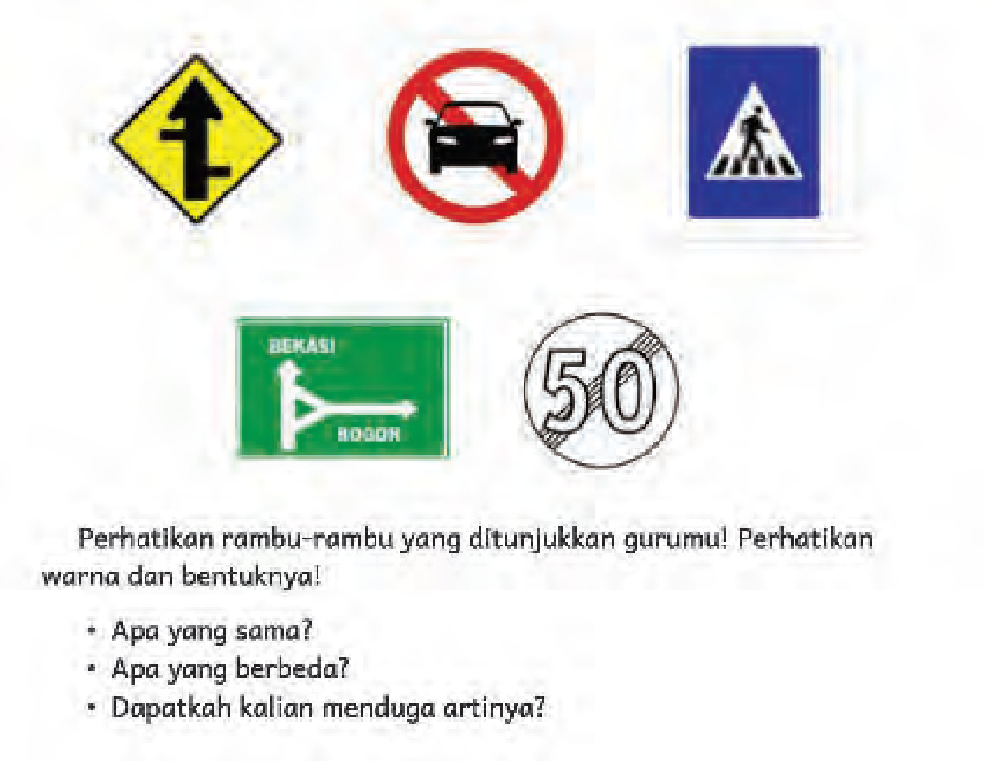
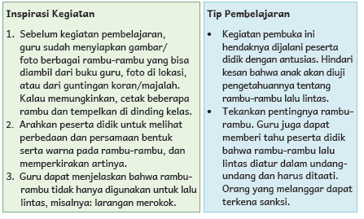
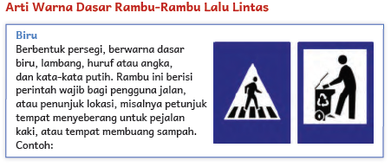
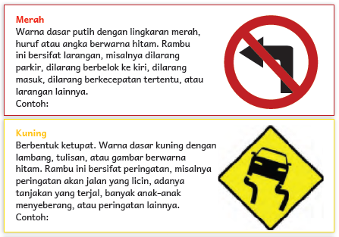
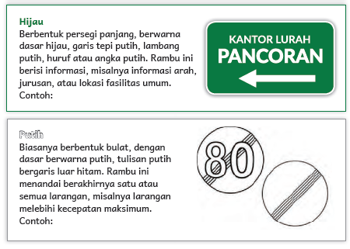
Guru dapat mengajak peserta didik membaca Buku Petunjuk Tata Cara Berlalu Lintas dari Ditjen Perhubungan Darat.
E. KEGIATAN PEMBELAJARAN
PERTEMUAN 1
Kegiatan Pendahuluan
1. Guru memberi salam, menyapa peserta didik (menanyakan kabar, mengecek kehadiran dan kesiapan peserta didik dll), serta menyemangati peserta didik dengan yel-yel, tepukan, atau kebiasaan lain yang menjadi ciri khas/kebiasaan/kesepakatan kelas.
2. Peserta didik menyimak penjelasan guru tentang apa yang akan dilakukan selama proses pembelajaran dan apa tujuan dari kegiatan pembelajaran.
3. Salah satu peserta didik memimpin doa sebelum memulai pelajaran serta mengondisikan agar peserta didik bisa belajar dengan semangat dengan melakukan ice breaking (pemanasan)
4. Guru menyapa peserta didik dan mengajak mereka berbincang sebentar. Guru menanyakan kabar siswa, apakah ada peserta didik yang datang terlambat, dan apa alasannya.
5. Guru menjelaskan bahwa peserta didik akan membaca cerita “Awas” sesuai arahamn guru..

Kegiatan Inti
Membaca
1. Peserta didik membaca cerita “Awas!”, kemudian mengerjakan latihan terkait kata-kata baru.
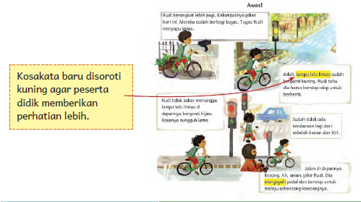
2. Guru berkeliling untuk memeriksa jika ada peserta didik yang kesulitan.
3. Jika semua selesai membaca, guru mengajak peserta didik mendiskusikan isi cerita tersebut.
4. Guru memandu peserta didik berdiskusi menjawab pertanyaan yang ada di Buku Siswa, serta menambahkan pertanyaan-pertanyaan lain yang terkait. Peserta didik dipersilakan untuk menjawab atau bertanya.
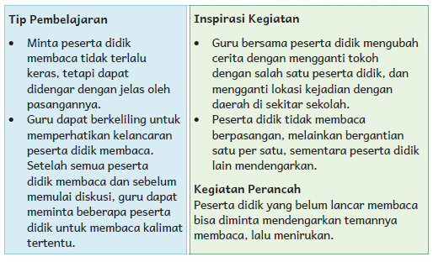

Kegiatan Penutup
1. Guru mengulas kembali semua kegiatan yang sudah dilakukan.
2. Guru dan peserta didik mengambil kesimpulan-kesimpulan dari apa yang sudah dipelajari hari ini.

PERTEMUAN 2
Kegiatan Pendahuluan
1. Guru memberi salam, menyapa peserta didik (menanyakan kabar, mengecek kehadiran dan kesiapan peserta didik dll), serta menyemangati peserta didik dengan yel-yel, tepukan, atau kebiasaan lain yang menjadi ciri khas/kebiasaan/kesepakatan kelas.
2. Peserta didik menyimak penjelasan guru tentang apa yang akan dilakukan selama proses pembelajaran dan apa tujuan dari kegiatan pembelajaran.
3. Salah satu peserta didik memimpin doa sebelum memulai pelajaran serta mengondisikan agar peserta didik bisa belajar dengan semangat dengan melakukan ice breaking (pemanasan)
4. Guru menyapa peserta didik dan mengajak mereka berbincang sebentar. Guru menanyakan kabar siswa, apakah ada peserta didik yang datang terlambat, dan apa alasannya.
5. Guru mengingatkan kembali apa yang sudah dipelajari pada pertemuan sebelumnya.

Kegiatan Inti
Berdiskusi
1. Peserta didik menyampaikan pendapat untuk menanggapi pertanyaan panduan atau pernyataan teman diskusi.
2. Guru berkeliling untuk memeriksa jika ada peserta didik yang kesulitan.
3. Jika semua selesai membaca, guru mengajak peserta didik mendiskusikan isi cerita tersebut.
4. Guru memandu peserta didik berdiskusi menjawab pertanyaan yang ada di Buku Siswa, serta menambahkan pertanyaan-pertanyaan lain yang terkait. Peserta didik dipersilakan untuk menjawab atau bertanya.
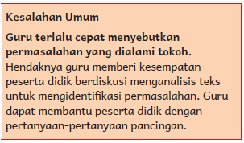
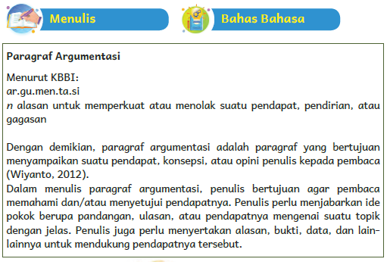
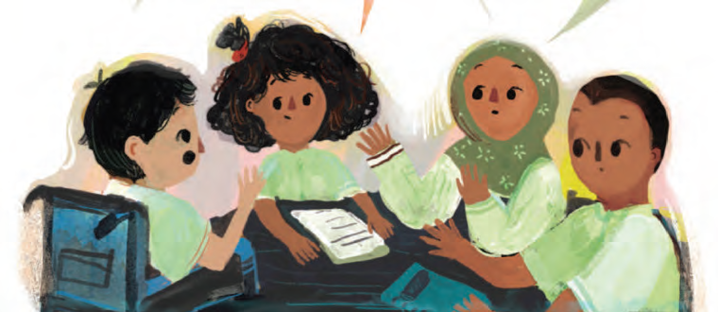

Kegiatan Penutup
1. Guru mengulas kembali semua kegiatan yang sudah dilakukan.
2. Guru dan peserta didik mengambil kesimpulan-kesimpulan dari apa yang sudah dipelajari hari ini.

PERTEMUAN 3
Kegiatan Pendahuluan
1. Guru memberi salam, menyapa peserta didik (menanyakan kabar, mengecek kehadiran dan kesiapan peserta didik dll), serta menyemangati peserta didik dengan yel-yel, tepukan, atau kebiasaan lain yang menjadi ciri khas/kebiasaan/kesepakatan kelas.
2. Peserta didik menyimak penjelasan guru tentang apa yang akan dilakukan selama proses pembelajaran dan apa tujuan dari kegiatan pembelajaran.
3. Salah satu peserta didik memimpin doa sebelum memulai pelajaran serta mengondisikan agar peserta didik bisa belajar dengan semangat dengan melakukan ice breaking (pemanasan)
4. Guru menyapa peserta didik dan mengajak mereka berbincang sebentar. Guru menanyakan kabar siswa, apakah ada peserta didik yang datang terlambat, dan apa alasannya.
5. Guru mengingatkan kembali apa yang sudah dipelajari pada pertemuan sebelumnya.

Kegiatan Inti
Menulis
1. Peserta didik membaca kembali cerita “Awas!”, lalu menuliskan pendapat tentang kejadian di dalam cerita sesuai pertanyaan panduan.
2. Guru berkeliling untuk memeriksa jika ada peserta didik yang kesulitan.
3. Jika semua selesai membaca, guru mengajak peserta didik mendiskusikan Paragraf argumentasi tersebut.
4. Guru memandu peserta didik berdiskusi menjawab pertanyaan yang ada di Buku Siswa, serta menambahkan pertanyaan-pertanyaan lain yang terkait. Peserta didik dipersilakan untuk menjawab atau bertanya.
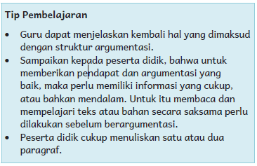
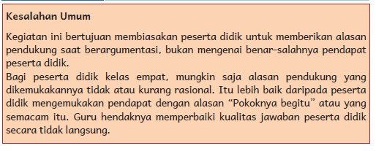

Kegiatan Penutup
1. Guru mengulas kembali semua kegiatan yang sudah dilakukan.
2. Guru dan peserta didik mengambil kesimpulan-kesimpulan dari apa yang sudah dipelajari hari ini.

PERTEMUAN 4
Kegiatan Pendahuluan
1. Guru memberi salam, menyapa peserta didik (menanyakan kabar, mengecek kehadiran dan kesiapan peserta didik dll), serta menyemangati peserta didik dengan yel-yel, tepukan, atau kebiasaan lain yang menjadi ciri khas/kebiasaan/kesepakatan kelas.
2. Peserta didik menyimak penjelasan guru tentang apa yang akan dilakukan selama proses pembelajaran dan apa tujuan dari kegiatan pembelajaran.
3. Salah satu peserta didik memimpin doa sebelum memulai pelajaran serta mengondisikan agar peserta didik bisa belajar dengan semangat dengan melakukan ice breaking (pemanasan)
4. Guru menyapa peserta didik dan mengajak mereka berbincang sebentar. Guru menanyakan kabar siswa, apakah ada peserta didik yang datang terlambat, dan apa alasannya.
5. Guru mengingatkan kembali apa yang sudah dipelajari pada pertemuan sebelumnya.

Kegiatan Inti
Menyimak
1. Peserta didik menyimak teks yang dibacakan guru.
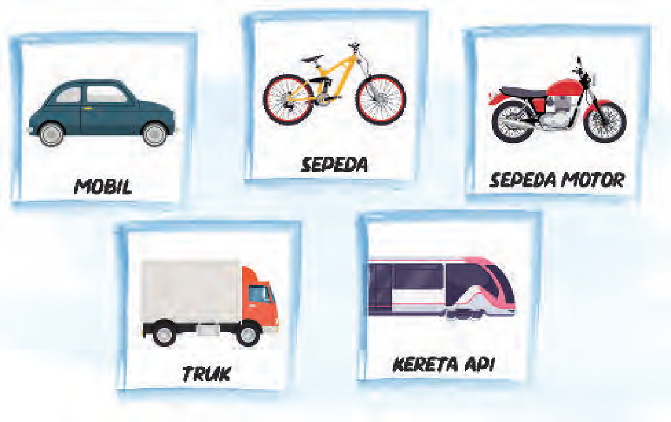
2. Guru berkeliling untuk memeriksa jika ada peserta didik yang kesulitan.
3. Jika semua selesai membaca, guru mengajak peserta didik mendiskusikan Teks “Jauh dan Dekat.
4. Guru memandu peserta didik berdiskusi menjawab pertanyaan yang ada di Buku Siswa, serta menambahkan pertanyaan-pertanyaan lain yang terkait. Peserta didik dipersilakan untuk menjawab atau bertanya.

Kegiatan Penutup
1. Guru mengulas kembali semua kegiatan yang sudah dilakukan.
2. Guru dan peserta didik mengambil kesimpulan-kesimpulan dari apa yang sudah dipelajari hari ini.

PERTEMUAN 5
Kegiatan Pendahuluan
1. Guru memberi salam, menyapa peserta didik (menanyakan kabar, mengecek kehadiran dan kesiapan peserta didik dll), serta menyemangati peserta didik dengan yel-yel, tepukan, atau kebiasaan lain yang menjadi ciri khas/kebiasaan/kesepakatan kelas.
2. Peserta didik menyimak penjelasan guru tentang apa yang akan dilakukan selama proses pembelajaran dan apa tujuan dari kegiatan pembelajaran.
3. Salah satu peserta didik memimpin doa sebelum memulai pelajaran serta mengondisikan agar peserta didik bisa belajar dengan semangat dengan melakukan ice breaking (pemanasan)
4. Guru menyapa peserta didik dan mengajak mereka berbincang sebentar. Guru menanyakan kabar siswa, apakah ada peserta didik yang datang terlambat, dan apa alasannya.
5. Guru mengingatkan kembali apa yang sudah dipelajari pada pertemuan sebelumnya.

Kegiatan Inti
Berdiskusi
1. Peserta didik mendiskusikan isi teks berdasarkan pertanyaan panduan.
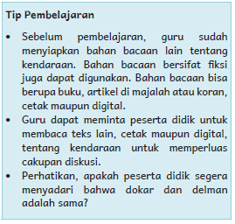
2. Peserta didik membentuk kelompok, mendiskusikan kendaraan pilihan kelompok, lalu mempresentasi-kannya..
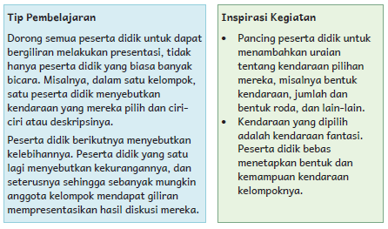
Menulis
3. Peserta didik membaca penjelasan di Buku Siswa atau mendengarkan penjelasan guru, lalu mengerjakan soal latihan.
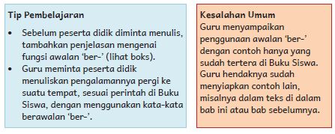
4. Peserta didik membaca penjelasan di Buku Siswa, lalu menuliskan pengalamannya.
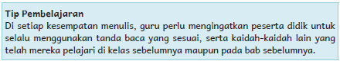
5. Guru berkeliling untuk memeriksa jika ada peserta didik yang kesulitan.
6. Guru memandu peserta didik berdiskusi menjawab pertanyaan yang ada di Buku Siswa, serta menambahkan pertanyaan-pertanyaan lain yang terkait. Peserta didik dipersilakan untuk menjawab atau bertanya.

Kegiatan Penutup
1. Guru mengulas kembali semua kegiatan yang sudah dilakukan.
2. Guru dan peserta didik mengambil kesimpulan-kesimpulan dari apa yang sudah dipelajari hari ini.

PERTEMUAN 6
Kegiatan Pendahuluan
1. Guru memberi salam, menyapa peserta didik (menanyakan kabar, mengecek kehadiran dan kesiapan peserta didik dll), serta menyemangati peserta didik dengan yel-yel, tepukan, atau kebiasaan lain yang menjadi ciri khas/kebiasaan/kesepakatan kelas.
2. Peserta didik menyimak penjelasan guru tentang apa yang akan dilakukan selama proses pembelajaran dan apa tujuan dari kegiatan pembelajaran.
3. Salah satu peserta didik memimpin doa sebelum memulai pelajaran serta mengondisikan agar peserta didik bisa belajar dengan semangat dengan melakukan ice breaking (pemanasan)
4. Guru menyapa peserta didik dan mengajak mereka berbincang sebentar. Guru menanyakan kabar siswa, apakah ada peserta didik yang datang terlambat, dan apa alasannya.
5. Guru mengingatkan kembali apa yang sudah dipelajari pada pertemuan sebelumnya.

Kegiatan Inti
Mengamati
1. Peserta didik mencari lokasi yang ditentukan pada denah dalam Buku Siswa, lalu menggambarkan cara mencapai tempat tersebut.
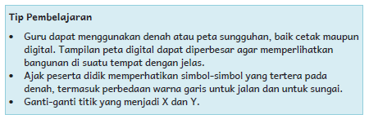
Berdiskusi
2. Peserta didik menggambar denah sekolah, menetapkan titik awal dan titik tujuan, lalu memberikan petunjuk untuk mencapai titik tujuan.
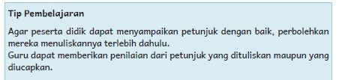
Menulis
3. Peserta didik mendengarkan penjelasan dari guru, lalu menulis dengan panduan pertanyaan di Buku Siswa.
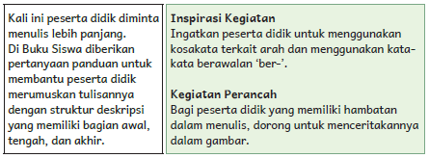
4. Guru berkeliling untuk memeriksa jika ada peserta didik yang kesulitan.
5. Guru memandu peserta didik berdiskusi menjawab pertanyaan yang ada di Buku Siswa, serta menambahkan pertanyaan-pertanyaan lain yang terkait. Peserta didik dipersilakan untuk menjawab atau bertanya.

Kegiatan Penutup
1. Guru mengulas kembali semua kegiatan yang sudah dilakukan.
2. Guru dan peserta didik mengambil kesimpulan-kesimpulan dari apa yang sudah dipelajari hari ini.

F. REFLEKSI
Di bagian ini peserta didik diminta melengkapi daftar isian mengenai hal-hal yang telah dipelajari. Guru dapat menambahkan hal-hal lain yang dirasa perlu.
Peserta didik melakukan hal ini secara mandiri, guru hanya mendampingi dan memberi penjelasan jika ditanya.
Jangan mendesak peserta didik untuk menuliskan jawaban tertentu. Jika ada peserta didik yang mengisi kolom “Masih Perlu Belajar”, ajak peserta didik tersebut berdiskusi secara personal untuk mengetahui permasalahannya.
Berikan padanya kegiatan pengayaan yang menyenangkan, dan jika perlu, komunikasikan dengan orang tua.

REFLEKSI PEMBELAJARAN
1. Memetakan Kemampuan Awal Peserta Didik
a. Pada akhir Bab III ini, guru telah memetakan peserta didik sesuai dengan kemampuan masing-masing melalui asesmen formatif dalam
- Menulis teks dengan struktur argumentasi;
- Mengenal pemakaian awalan ‘ber-’ serta menggunakannya;
- Menyampaikan petunjuk arah; dan
- Mmenuliskan teks dengan struktur deskripsi.
Informasi ini menjadi pemetaan awal untuk merumuskan strategi pembelajaran pada bab berikutnya.
b. Rumuskan kemampuan peserta didik dalam data pemetaan di bawah ini. Isilah nilai peserta didik dari setiap kegiatan mencari informasi, membaca untuk memahami tujuan penulis, menggunakan tanda baca yang tepat, dan menulis teks prosedur pada tabel berikut. Nilai diperoleh dari kumpulan asesmen formatif pada bab ini..
Tabel 3.6 Nilai Peserta Didik untuk Bab III
No | Nama Peserta Didik | Nilai Peserta Didik
No | Nama Peserta Didik | Menulis Teks Argumentasi | Pemakaian  Awalan ‘ber-’ | Menyampaikan  Petunjuk Arah | Membuat  Teks Deskripsi
1 | Haidar
2 | Halwa
3
dst.
(Nilai diperoleh dari kumpulan asesmen formatif pada bab ini)

2. Merefleksi Strategi Pembelajaran: Hal yang Sudah Baik dan Perlu Ditingkatkan
Tabel 3.7 Refleksi Strategi Pembelajaran Bab III
Berilah tanda centang (✓) sesuai dengan kenyataan sebenarnya.
No | Pendekatan/Strategi | Selalu | Kadang-  Kadang | Tidak  Pernah
1 | Saya menyiapkan media dan alat peraga sebelum memulai pembelajaran
2 | Saya melakukan kegiatan pendahuluan dan mengajak peserta didik berdiskusi, membuat prediksi terhadap tema yang akan dibahas.
3 | Saya meminta peserta didik mengamati gambar sampul cerita sebelum membacakan isi cerita.
4 | Saya membahas tanggapan seluruh peserta didik dalam kegiatan berdiskusi.
5 | Saya memberikan alternatif kegiatan pendampingan dan pengayaan sesuai dengan kompetensi peserta didik.
6 | Saya memperhatikan reaksi peserta didik dan menyesuaikan strategi pembelajaran dengan rentang perhatian dan minat peserta didik.
7 | Saya memilih dan menggunakan media dan alat peraga pembelajaran yang relevan di luar yang disarankan Buku Guru.
8 | Saya memanfaatkan alat peraga dalam pembelajaran.
9 | Saya mengumpulkan hasil pekerjaan peserta didik sebagai asesmen formatif peserta didik.
10 | Saya mengajak peserta didik melakukan refleksi pemahaman dan keterampilan mereka pada akhir pembelajaran Bab III.

Keberhasilan yang saya rasakan dalam mengajarkan bab ini:
...............................................................................................................
Kesulitan yang saya alami dan akan saya perbaiki untuk bab berikutnya:
...............................................................................................................
Kegiatan yang paling disukai peserta didik:
...............................................................................................................
Kegiatan yang paling sulit dilakukan peserta didik:
...............................................................................................................
Buku atau sumber lain yang saya temukan untuk mengajar bab ini:
...............................................................................................................
Catatan khusus lainnya:
...............................................................................................................

G. ASESMEN / PENILAIAN
Asesmen Formatif
Asesmen formatif hanya dilakukan pada beberapa kegiatan yang ditandai dengan simbol seperti di samping ini. Contoh rubrik penilaian disediakan pada kegiatan tersebut. Asesmen ini merujuk kepada Alur Konten Capaian Pembelajaran yang dicantumkan pada skema pembelajaran dan uraian pembelajaran. Kegiatan lain dilakukan sebagai latihan, tidak diujikan.

Tabel 3.2 Instrumen Penilaian untuk Menulis dengan Struktur Argumentasi
Isilah kolom dengan nama peserta didik.
Mampu  Menuliskan  Pendapat dengan  Jelas dengan  Didukung Alasan,  Data, atau Fakta  yang Logis  Nilai = 4 | Mampu  Menuliskan  Pendapat dan  Memberikan  Alasan yang  Mendukung  Pendapatnya  Nilai = 3 | Mampu  Menuliskan  Pendapat dan  Alasan Setelah  Diberi Panduan  Nilai = 2 | Belum Mampu  Menuliskan  Pendapat dan  Alasan dengan  Jelas  Nilai = 1
4: Sangat Baik 3: Baik 2: Cukup 1: Kurang

Tabel 3.3 Instrumen Penilaian untuk Menulis sesuai Ketentuan Bahasa Indonesia
Isilah kolom dengan nama peserta didik.
Mampu Menjawab Semua Pertanyaan dengan Benar dan Dapat Mengidentifikasi Perbedaan Awalan ‘ber-’  pada Setiap Kalimat  Nilai = 4 | Mampu  Menjawab  Semua  Pertanyaan  dengan Benar  Nilai = 3 | Mampu  Menjawab  5—7 Pertanyaan  dengan Benar  Nilai = 2 | Mampu  Menjawab  1—4  Pertanyaan  dengan Benar  Nilai = 1
4: Sangat Baik 3: Baik 2: Cukup 1: Kurang

Tabel 3.4 Instrumen Penilaian untuk Menyampaikan Petunjuk Arah
Isilah kolom dengan nama peserta didik.
Mampu  Memberikan  Petunjuk Arah  dengan Jelas dan  Tepat  Nilai = 4 | Mampu  Memberikan  Petunjuk Arah  dengan Sedikit  Kesalahan  Nilai = 3 | Mampu  Memberikan  Petunjuk  Arah dengan  Dipandu  Nilai = 2 | Belum Mampu  Memberikan  Petunjuk Arah  dengan Benar  Nilai = 1
4: Sangat Baik 3: Baik 2: Cukup 1: Kurang

Tabel 3.5 Instrumen Penilaian untuk Menulis dengan Struktur Deskripsi
Isilah kolom dengan nama peserta didik.
Mampu  Mendeskripsikan  Perjalanannya  dengan Benar dan  Memberikan Informasi  yang Lengkap  Nilai = 4 | Mampu  Mendeskripsikan  Perjalanannya  dengan  Benar secara  Sederhana  Nilai = 3 | Mampu  Mendeskripsikan  Perjalanannya  dengan Panduan  Nilai = 2 | Belum Mampu  Mendeskripsikan  Perjalanannya ke  Sekolah  Nilai = 1
4: Sangat Baik 3: Baik 2: Cukup 1: Kurang

H. KEGIATAN PENGAYAAN DAN REMEDIAL
Kegiatan Pengayaan :
- Guru bersama peserta didik mengubah cerita dengan mengganti tokoh dengan salah satu peserta didik, dan mengganti lokasi kejadian dengan daerah di sekitar sekolah.
- Peserta didik tidak membaca berpasangan, melainkan bergantian satu per satu, sementara peserta didik lain mendengarkan.
- Guru menunjuk salah satu peserta didik untuk membacakan dan sewaktu waktu meminta peserta didik lain melanjutkan bacaan. Oleh karena itu, peserta didik harus menyimak dengan saksama agar mengetahui kalimat yang sedang dibaca.
- Pancing peserta didik untuk menambahkan uraian tentang kendaraan pilihan mereka, misalnya bentuk kendaraan, jumlah dan bentuk roda, dan lain-lain.
- Kendaraan yang dipilih adalah kendaraan fantasi. Peserta didik bebas menetapkan bentuk dan kemampuan kendaraan kelompoknya.
- Tingkatkan kesulitan dengan memperjauh jarak titik awal dan titik tujuan, atau dengan membuat rute yang lebih memutar.
- Variasikan permainan dengan menambah jumlah peserta didik yang berjalan mengikuti panduan.
- Dengan titik awal dan titik tujuan diketahui, buatlah percobaan untuk mengetahui rute yang paling pendek. Gunakan stopwatch, jika memungkinkan.
- Ingatkan peserta didik untuk menggunakan kosakata terkait arah dan menggunakan katakata berawalan ‘ber-’.
- Jika tidak tersedia banyak buku di sekolah, peserta didik boleh meminjamnya ke Taman Bacaan Masyarakat. Buku juga bisa didapat dari perpustakaan digital tak berbayar seperti:
http://badanbahasa.kemdikbud.go.id/lamanbahasa/content/bahan-bacaanliterasi (Badan Bahasa)
https://ipusnas.id/ (Perpustakaan Digital Nasional)
https://reader.letsreadasia.org/ (Let’s Read Asia)
https://literacycloud.org/ (Room to Read)

Kegiatan Perancah:
- Peserta didik yang belum lancar membaca bisa diminta mendengarkan temannya membaca, lalu menirukan.
- Jika ada peserta didik yang kurang menyimak, perhatikan apakah penyebabnya karena bermain/mengobrol dengan peserta didik lain ataukah memang mengalami hambatan menyimak atau gangguan dalam memusatkan perhatian. Peserta didik yang mengalami hambatan ini perlu pendampingan.
- Sebagian peserta didik mungkin masih sulit menentukan arah, sehingga juga kesulitan dalam memberikan petunjuk untuk mencapai tempat yang dimaksud. Untuk itu, perbolehkan mereka untuk terlebih dahulu menyusuri rute yang mereka maksudkan, sambil mencatatnya. Mereka juga dapat melakukannya dengan didampingi peserta didik yang sudah lebih mahir.
- Bagi peserta didik yang memiliki hambatan dalam menulis, dorong untuk menceritakannya dalam gambar.
- Jika ada peserta didik yang belum lancar membaca dan menulis, mintalah tolong kepada orang tua untuk membacakan buku, kemudian peserta didik mempresentasikan jurnalnya secara lisan.
LAMPIRAN
A. LEMBAR KERJA PESERTA DIDIK
LEMBAR KERJA PESERTA DIDIK (LKPD)
Nama :
Kelas :
Petunjuk!
Saatnya berkreasi!
Untuk kegiatan ini, kalian perlu bekerja bersama.
1. Perhatikan lingkungan sekolah dan sekitar sekolah! Menurut kalian, adakah tempat-tempat yang perlu diberi rambu-rambu, misalnya tanda tempat penyeberangan di depan sekolah. Di pojok baca atau di perpustakaan kalian bisa memasang tanda larangan makan atau minum. Di halaman sekolah kalian bisa memasang petunjuk tempat membuang sampah. Tanyakan kepada guru apakah kalian boleh menciptakan rambu-rambu dengan kreativitas dan imajinasi kalian sendiri.
2. Bersama teman-teman, buatlah gambar rambu-rambu tersebut. Kalian bisa menggunakan karton, manila, kardus bekas, atau kertas bekas. Berilah warna yang sesuai dengan tujuan rambu-rambu tersebut.
3. Tempelkan atau pasanglah di tempat yang sesuai! Kalau perlu, mintalah bantuan guru atau orang dewasa lainnya!
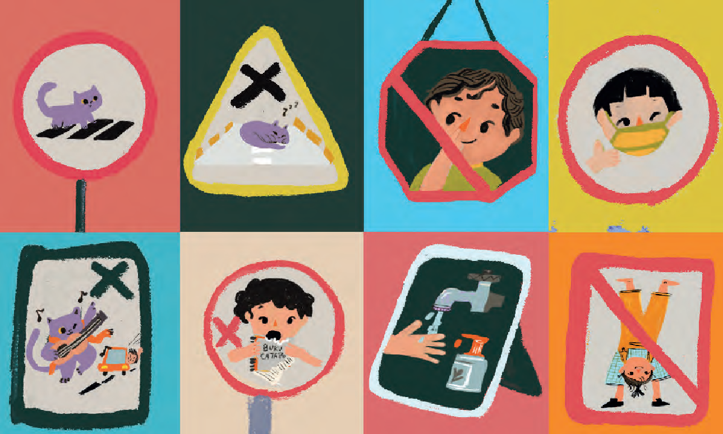

Nilai |  | Paraf Orang Tua

B. BAHAN BACAAN GURU & PESERTA DIDIK
Jurnal Membaca
Arti Kata
Jurnal: catatan yang biasanya dibuat setiap hari.
Penulis: orang yang mengarang cerita atau menulis teks.
Ilustrator: orang yang membuat gambar/ilustrasi.
Pada sebagian buku, penulis dan ilustrator adalah orang yang sama.
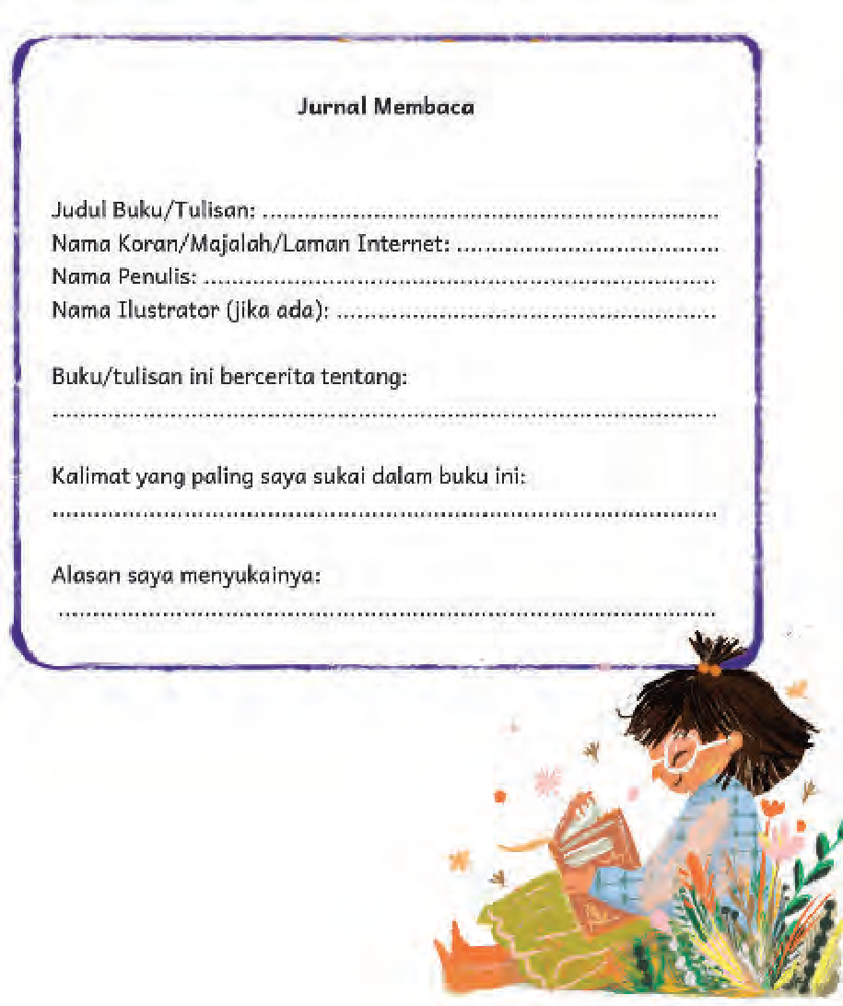
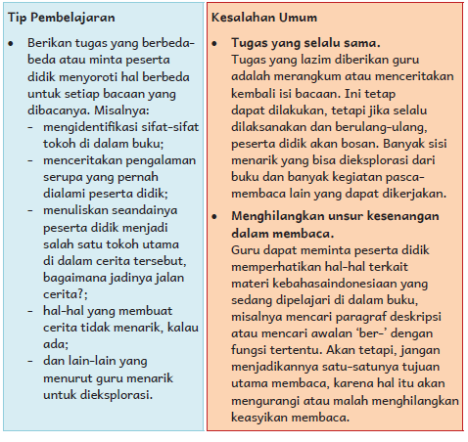
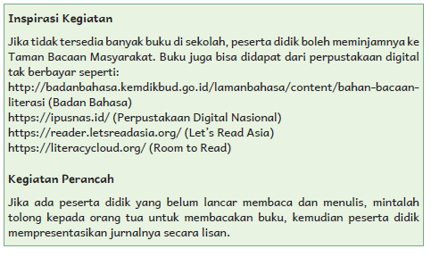

C. GLOSARIUM
GLOSARIUM

alur konten capaian pembelajaran: elemen turunan dari capaian pembelajaran yang menggambarkan pencapaian kompetensi secara berjenjang

alat peraga: alat bantu yang digunakan guru dalam pembelajaran agar materi yang diajarkan mudah dipahami oleh peserta didik

asesmen diagnosis: asesmen pada awal tahun ajaran untuk memetakan kompetensi peserta didik agar mereka mendapatkan penanganan yang tepat

asesmen formatif: pengambilan data kemajuan belajar yang dapat dilakukan oleh guru atau peserta didik dalam proses pembelajaran

asesmen sumatif: penilaian hasil belajar secara menyeluruh yang meliputi keseluruhan aspek kompetensi yang dinilai dan biasanya dilakukan pada akhir periode belajar

capaian pembelajaran: kemampuan pada akhir masa pembelajaran yang diperoleh melalui serangkaian proses pembelajaran

intonasi: ketepatan pengucapan dan irama dalam kalimat agar pendengar memahami makna kalimat tersebut dengan benar

KBBI Daring: singkatan dari Kamus Besar Bahasa Indonesia dalam Jaringan, artinya kamus yang bisa diakses dengan fasilitas internet

kegiatan pengayaan: kegiatan yang diberikan kepada peserta didik dengan tingkat pemahaman yang lebih cepat sehingga pengetahuan, keterampilan, dan penguasaan mereka terhadap materi lebih mendalam

kegiatan perancah: disebut juga sebagai scaffolding, memberikan dukungan belajar secara terstruktur berupa petunjuk, peringatan, dorongan, dan contoh secara bertahap sesuai kemampuan peserta didik sehingga peserta didik dapat belajar mandiri

lembar amatan: catatan yang berisi keterampilan peserta didik untuk diamati guru

membaca nyaring: membacakan buku atau kutipan dari buku kepada orang lain dengan suara nyaring dengan tujuan menarik minat baca

pojok baca kelas: bagian dari kelas yang dilengkapi dengan rak buku berisikan buku-buku pengayaan sesuai jenjang untuk dibaca peserta didik selama berada di kelas.

proyek kelas: tugas pembelajaran yang melibatkan beberapa kegiatan untuk dilakukan seluruh peserta didik mulai dari perencanaan, pelaksanaan, dan evaluasi kegiatan

teks deskripsi: teks yang melukiskan peristiwa atau perasaan sehingga pembaca seolah melihat, mendengar, mencium, dan merasakan apa yang dilukiskan

teks eksposisi: teks yang bertujuan untuk memberikan informasi tertentu, misalnya maksud dan tujuan sesuatu

teks naratif: teks yang bertujuan untuk menguraikan suatu peristiwa dan diceritakan secara runtut

teks prosedur: teks yang memuat cara, langkah, atau urutan melakukan sesuatu secara tepat agar tujuan tercapai dengan baik

D. DAFTAR PUSTAKA
DAFTAR PUSTAKA

Adi, S. 2018: 301. Landasan Pengembangan Sekolah Olahraga, Malang: Penerbit Wineka Media.
Dananjaya, U. 2010. Media Pembelajaran Aktif. Bandung: Penerbit Nuansa.
Dewayani, Sofie. 2017. Menghidupkan Literasi di Ruang Kelas. Yogyakarta: Penerbit PT Kanisius.
Direktorat Jenderal Perhubungan Darat. 2015. Buku Petunjuk Tata Cara Berlalu Lintas (Highway Code) di Indonesia. Direktorat Jenderal Perhubungan Darat, Departemen Perhubungan RI.
Farida, A. Rois, S., Ahmad, E.S. 2011. Sekolah yang Menyenangkan: Metode Kreatif Mengajar dan Mengembangkan Karakter Siswa. Bandung: Penerbit Nuansa.
Fisher, Douglas, dkk. This is Balanced Literacy. Corwin.
Fountas, Irene C. & Gay Su Pinnell. 2010. The Continuum of Literacy Learning. Grades PreK to 8. Heinemann.
Hancock, Marjorie R. 2004. A Celebration of Literature and Response: Children, Books and Teachers in K-8 Classrooms. Pearson.
Hernowo. 2003. Andaikan Buku itu Sepotong Pizza: Rangsangan Baru untuk Melejitkan Word Smart. Bandung: Kaifa.
Hidayatno, A., Destyanto, A.R. 2018. Bermain untuk Belajar: Merancang Permainan Sebagai Media Pembelajaran yang Efektif. Yogyakarta: Leutika Prio.
Lestari, A.S. 2018. “Meningkatkan Kreativitas dan Kemampuan Menulis Cerita Fabel Pelajaran Bahasa Indonesia Menggunakan Gambar Seri bagi Peserta Didik Kelas VII D SMP Negeri 5 Surakarta Semester 2 Tahun Ajaran 2017/2018”. Surakarta: Jurnal Pendidikan Dwija Utama Edisi Mei 2018.
Moeliono, Anton M., dkk. 2017. Tata Bahasa Baku Bahasa Indonesia, Ed. Ke-4. Badan Pengembangan dan Pembinaan Bahasa, Kementerian Pendidikan dan Kebudayaan RI.
McGraw-Hill Reading Wonders. 2014. Balanced Literacy Guide. McGraw Hill Education.
Oliverio, Donna C. 2007. Painless Junior Writing. Barron’s Educational Series.
Pusat Asesmen dan Pembelajaran. 2020. Modul Asesmen Diagnosis di Awal Pembelajaran. Pusmenjar Kemendikbud RI.
Prihantini, Ainia. 2015. Majas, Idiom, dan Peribahasa Indonesia Superlengkap. Bentang B first.
Prihantini, Ainia. 2015. Master Bahasa Indonesia: Panduan Tata Bahasa Indonesia Terlengkap. Bentang B first.
Robb, Laura. 2003. Teaching Reading in Social Studies, Science, and Math. Scholastic Teaching Resources.
Santoso, S. 2016. Majas dalam Novel “Semesta Mendukung” Karya Ayu Widya. Kendari: Jurnal Bastra Vol. 2 No. 1, Juli 2016/ E-ISSN 2503-3875 (Fakultas Keguruan dan Ilmu Pendidikan Universitas Halu Oleo).
Simanjuntak, Truman, dkk. 2015. Diaspora Melanesia di Nusantara. Direktorat Sejarah, Direktorat Jenderal Kebudayaan, Kementerian Pendidikan dan Kebudayaan RI.
Sumarlam. 2007. Pembinaan dan Pengembangan Bahasa dan Budaya, Jurusan Sastra Daerah, Fakultas Sastra dan Seni Rupa, Universitas Sebelas Maret.
Tim Pengembang Pedoman Bahasa Indonesia. 2016. Pedoman Umum Ejaan Bahasa Indonesia. Badan Pengembangan dan Pembinaan Bahasa, Kementerian Pendidikan dan Kebudayaan RI.
Wiyanto, Agus. 2012. Kitab Bahasa Indonesia. Galangpress.

Situs web:
http://badanbahasa.kemdikbud.go.id/lamanbahasa/
http://badanbahasa.kemdikbud.go.id/lamanbahasa/content/buku-bahan-bacaan-literasi-2019
http://literasidigital.id/koleksi-buku-literasi-digital/
http://repositori.kemdikbud.go.id/11633/1/cover-materi-pendukung-literasi-finansial-gabung.pdf dilihat 22 Februari 2021, 14:02 WIB
http://repositori.kemdikbud.go.id/19143/1/d1a60fb465e3469d80310f2b59df254b.pdf, Mari Hemat Energi, dilihat 24 Februari 2021, 02:07 WIB
http://repositori.kemdikbud.go.id/4782/1/flyer_literasi-finansial.pdf, dilihat 22 Februari 2021, 13:22 WIB
https://acuanbahasa.kemdikbud.go.id/book/12/5cb467d936a24, dilihat 22 Februari 2021, 12:07 WIB
https://bobo.grid.id/read/08679494/kenapa-kita-tidak-bisa-minum-air-laut-?page=all, dilihat 24 Februari 2021, 10:42 WIB
https://bsd.pendidikan.id/data/kpk/kpk.batik_rilo.pdf, dilihat 24 Februari 2021, 11:37 WIB
https://dishub.malangkota.go.id/wp-content/uploads/sites/16/2016/05/ BUKU-PETUNJUK-TATA-CARA-BERLALU-LINTAS-highwaycode-Di-Indonesia.pdf, dilihat 15 Februari 2021, 10:45 WIB
https://id.wikipedia.org/wiki/Kalimat#Kalimat_majemuk_setara, dilihat 22 Februari 2021, 12:14 WIB
https://ipusnas.id/
https://kbbi.kemdikbud.go.id/
https://literacycloud.org/
https://puebi.readthedocs.io/en/latest/, dilihat 23 Februari 2021, 11:16 WIB
https://reader.letsreadasia.org/
https://saintif.com/gaya-bahasa/, dilihat 22 Februari 2021, 13:09 WIB
https://www.bi.go.id/id/edukasi/Default.aspx, dilihat 22 Februari 2021, 14: 07 WIB
ttps://idwikipedia.org

